Kapelle Petra
Die Vier Jahreszeiten
Label: Gute Laune Entertainment / The Orchard
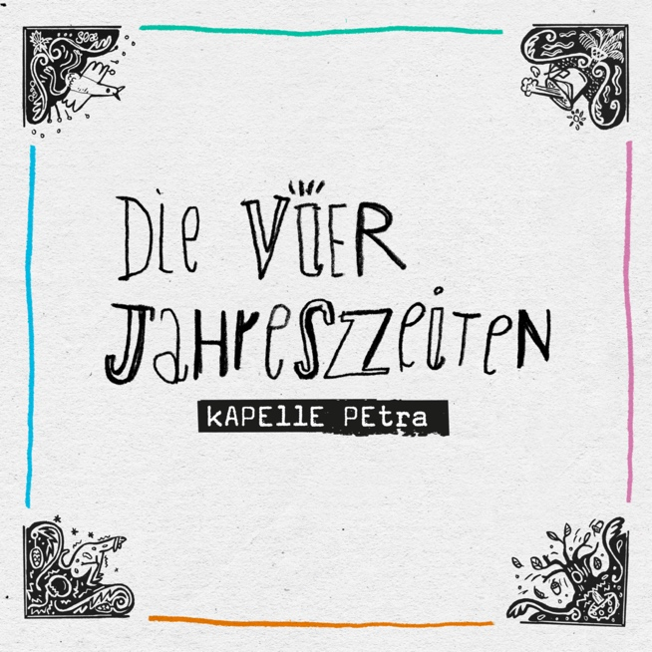

Fast wie Vivaldi: Kapelle Petra und „Die Vier Jahreszeiten“

Das Trio um Sänger Opa, Bassist Der Tägliche Siepe und Schlagzeuger Ficken Schmidt (das live um die Bühnenskulptur Gazelle zum Quartett erweitert wird), ist umtriebig und kreativ wie nur wenige andere hiesige Acts. Und so kommen auch “Die Vier Jahreszeiten” zustande.

Ein Konzept, das sich musikalisch, inhaltlich und auch hinsichtlich der Veröffentlichungs-Zyklen im weitesten Sinne mit Frühling, Sommer, Herbst und Winter befasst. Jeweils zum Beginn der Saison wird - startend mit “Der Frühling” am 19. März - eine EP mit jeweils vier Songs erscheinen.

Dabei gelingt Kapelle Petra das Kunststück, die Songs nicht zu monothematisch auszugestalten, beim Durchhören staunt man nicht schlecht, wie variantenreich und intelligent die Band mit dieser Grundidee spielt. Gibt auf “Der Frühling” ein Song wie “Reißt die Fenster auf” noch ziemlich explizit Hinweis auf die saisonale Tonalität, ist bei Stücken wie “Wirtschaftsflüchtling” oder “Meine Zeit” ein bisschen mehr Transferleistung nötig, der Bezug erschließt sich eher zwischen den Zeilen:
„Im 4-Jahreszeitenkontext wollten wir textlich auf keinen Fall bloß das Wetter- und die quartalstypischen Baumzyklen eines Jahres beschreiben“, betont der für die Texte verantwortlich zeichnende Opa. „Vor allem ging es um persönliche Momentaufnahmen, die tatsächlich jahreszeitlich bedingt sind. Wir haben die Songs dann auch bewusst in der jeweiligen Jahreszeit geschrieben und aufgenommen.“

Auch Sommer, Herbst und Winter warten mit entsprechendem textlichen und musikalischen Facettenreichtum auf.
Und so gelingt Kapelle Petra hier ein Konzept, das liebevoll und gleichzeitig frei interpretiert ist, auf dem man die Kompositions-und Spielfreude der Band aber förmlich hören kann.

Freude bereiten auch die streng limitierten und hochwertigen physischen Editionen von “Die Vier Jahreszeiten”. Jeweils auf 500 Stück limitiert sind die CD- und die Vinyl-Editionen der vier EPs. Die Vinyl-Version besticht durch eine zum Artwork passende Gravur (!) auf der Rückseite der 12”, die im aufwendig gestalteten Gatefold kommt. Die CD erscheint ebenfalls im schönen und umweltverträglichen Digisleeve.
Sowohl CD- als auch Vinyl-Version gibt es jeweils mit einer ansprechenden, stabilen und handnummerierten Box – zum Sammeln quasi. Damit man ‚Die Vier Jahreszeiten auch immer schön beisammen hat. Der eher ungewöhnliche Veröffentlichungsansatz war der Band dabei wichtig: „Wir wollten Musik unbedingt mal ganz anders veröffentlichen, als man es kennt. Der Quartalszyklus mit der ‚Die Vier Jahreszeiten-Idee‘ kam da perfekt. Zudem bekommt jeder einzelne Songs nochmal eine andere Gewichtung bzw. größere Bedeutung“.

“Ganzjährige Unterhaltung” ist gewissermaßen das Kapelle Petra-Motto 2021, mit einem wohlwollend zugedrückten Auge wird in etwa alle vier Wochen (auf den bekannten digitalen Kanälen) ein neuer Song veröffentlicht, regelmäßig auch erweitert um Musikvideos. Man wird in diesem Jahr nur sehr schwer an der Band vorbeikommen, wenn man auf gut-gemachte, von Herzen kommende und einfallsreiche deutschsprachige Indie-Musik steht.

Kapelle Petra aus Hamm/Westfalen hat in ihrer Karriere schon die ein oder andere Duftmarke in der deutschsprachigen Indiemusik gesetzt. Als Klick-Mulitmillionäre auf YouTube mit ihrem Alltime-Kracher “Geburtstag”. Als Freunde des Hauses von TV Shows wie “Circus Halligalli” (ProSieben) oder Pufpaffs “Noch nicht Schicht” (3.Sat). Mit zahlreichen und bundesweit ausverkauften Konzerten und Festival-Slots bei Open Flair oder Rock am Ring. Dem Covid-19-konformen “Rent A Band”-Konzept, als sie im Pandemie-Jahr 2020 aus ihrem Band-Bus heraus direkt in den Vorgarten ihrer Fans Mini-Konzerte gespielt haben. Und nicht zuletzt auch mit ihrem bis dato letzten Album “Nackt”, das im Frühjahr 2019 erschien und der Band eine Top 50 Platzierung in den Album-Charts bescherte.

Kontakt:
Label:
jette@gute-laune-entertainment.de

Management:
marc@gute-laune-entertainment.de

Online/Print:
kai.manke@networking.media

Radio:
achim@community-promotion.com

TV:
giuliana@community-promotion.com

